第１２０回 日本小児科学会報告
2017．４／１４－１６ 東京

★インフルエンザワクチン：2014-15の成績からは１-２歳の効果が高かったことが示された。３歳から１２歳も有効率は50％を超えていたが、１歳未満、中学生以上の有効率は１２歳未満に届かなかった。重症化を防ぐ効果はある。 １歳以上は、どの年齢層も推奨される。
1960-94は学童集団接種が行われていた。中止になってからインフルエンザ脳症が増えた。タミフルが２０００年に登場してからは、発熱期間、入院例が減少した。下気道感染防止効果があったものと思われる。２００９年の新型インフルエンザでは、ワクチン不足にもかかわらず、タミフルのおかげで死亡数は世界的に最低レベルであった。

★口蓋扁桃肥大：７歳がピーク。その後改善することが多い。呼吸障害を ひきおこす時や感染の巣となる時は、必要なら扁桃摘出術を。

★ADHD（注意欠陥多動性障害）：男児に多いが、加齢とともに男女差がなくなってくる。チックを合併することもある。コンサータはチックには禁忌と言われていたが、実際にはチックを悪化させていない。新薬（グアンファシン）が現れ、効果が期待される。
２歳前後から自閉症スペクトラム障害の診断に役立つ Ｍ-ＣＨＡＴというツールがあります。当院でも開始いたしましたので、ご心配な方はご相談ください。

★小児の片頭痛：大人と違い、半数以上は４時間以内。２時間以内のこともある。拍動感は、はっきりしないことがある。両側性のこともある。動くと悪化する。治療は、まずアセトアミノフェンかイブプロフェンが基本。月に２回以上生ずる場合は薬物予防投与の適応になる。プルーライト、スマホなどが悪化因子。

★小児ピロリ菌の診療（中学生）：佐賀県では中学生に検診をしている。抗体検査をして、陽性者には除菌（ＰＡＣ療法もしくはＰＡＭ療法）する。感染源は母70％、父10％など。こどもがピロリ菌陽性の場合は、親も検査した方が良い。

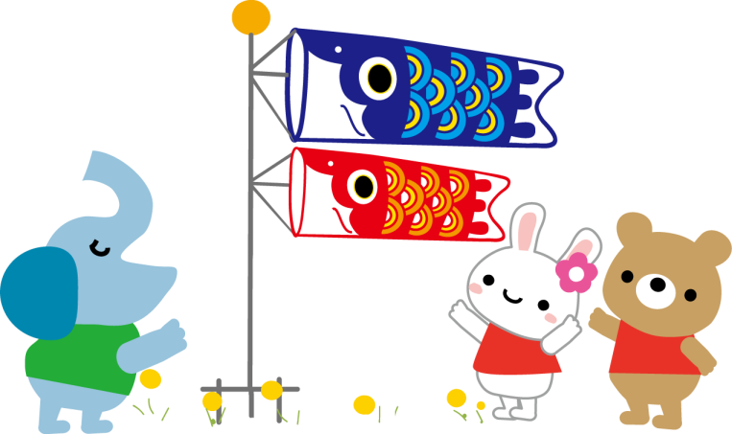
★乳児血管腫（苺状血管腫）：内服薬（プロプラノロール）が販売になった。早期に服用を開始した方が、治りが早い。

平井こどもクリニック

